МИНИСТЕРСТВО ОБРАЗОВАНИЯ И НАУКИ

РОССИЙСКОЙ ФЕДЕРАЦИИ

Федеральное государственное автономное

образовательное учреждение высшего образования

«Самарский национальный исследовательский университет

имени академика С. П. Королева»

(Самарский университет)

Институт информатики и кибернетики

Факультет информатики

Кафедра программных систем

ОТЧЁТ

по лабораторной работе № 2

«Ознакомление с понятием стеганографии и ее базовыми принципами»

по курсу «Информационная безопасность корпоративных систем»

Выполнил:

Гижевская В.Д.

гр. 6131-020402D

Проверил:

Додонов М. В.

Самара 2022

Лабораторная работа №2

Ход выполнения работы

1. В качестве стеганографической программы выберем Hallucinate (Рисунок 1).

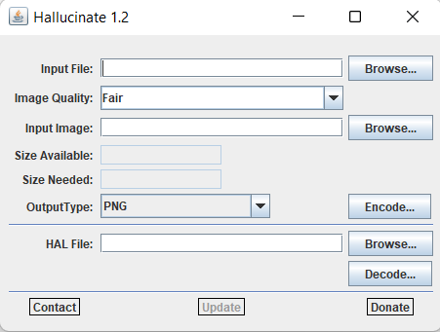

Рисунок 1 – Интерфейс программы Hallucinate

1. Cтеганографическая программа Hallucinate для файла контейнера поддерживает следующие форматы: \*.jpg, \*.bmp.
2. Загрузим изображение (Рисунок 2), которое будем использовать в качестве файла контейнер, нажав кнопку «Browse» в поле ввода «Input Image», представленную на рисунке 1.
3. Выберем файл, который необходимо упаковать в файле контейнере, нажав кнопку «Browse» в поле ввода «Input File», представленную на рисунке 2.

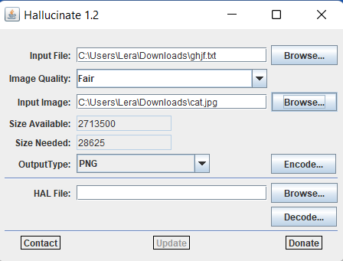

Рисунок 2 – Программа после выбора файла и файла контейнера

Изображение файла контейнера имеет размер 184 320 байт, размер файла для упаковки - 28 672 байт. Сумма равна 212 992 байта.

В качестве данных для сокрытия можно использовать любой формат.

1. Выберем тип выходного файла – png.
2. Запустим программу нажав «Encode». После завершения работы, появится всплывающее окно, представленное на рисунке 3.

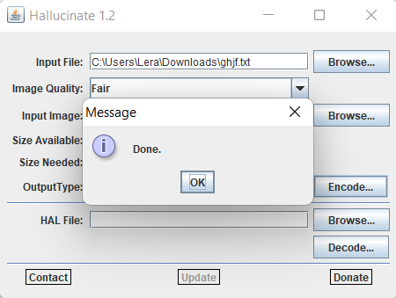

Рисунок 3 – Всплывающее окно

На рисунке 4 представлены файл контейнер и файл контейнер с упакованными данными при выбранном качестве картинки «Fair».

 

Рисунок 4 – Изображение до и после упаковки информации (Fair)

Размер после упаковки составляет 552 960 байт, что в 2 раза больше, чем сумма размеров файла контейнера и файла для упаковки.

На рисунке 5 представлены файл контейнер и файл контейнер с упакованными данными при выбранном качестве картинки «Best».

 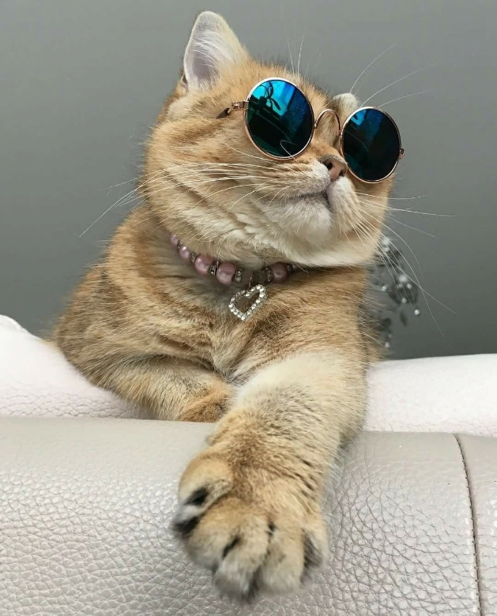

Рисунок 5 – Изображение до и после упаковки информации (Best)

Размер после упаковки составляет 1 667 072 байт, что почти в 8 раз больше, чем сумма размеров файла контейнера и файла для упаковки.

1. Повторим те же действия, но выберем тип выходного файла – bmp. На рисунке 6 представлены файл контейнер с упакованными данными в качестве «Fair» и «Best».

 

Рисунок 6 – Изображения после упаковки информации в разном качестве

Размер после упаковки в качестве «Fair» составляет 4 341 760 байт, а в качестве «Best» - 4 341 761 байт. При сохранении в формате \*.bmp размер итогового файла не зависит от выбора качества, однако он в 20 раз больше, чем сумма размеров файла контейнера и файла для упаковки.

1. Исходя из примера, можно сказать, что изображение изменяется лишь незначительно, без искажений в качестве «Best». Однако при сохранении в низком качестве модификацию можно различить визуально, однако не имея перед глазами оригинала понять, что с файлом что-то не так проблематично. Плотность упаковки не является константой для всех файлов контейнеров, поскольку емкость отдельного графического файла зависит от его характеристик (цветности, яркости и контраста, набора вариаций пикселей).